**Md. Abutaleb, #SEID: 100436**

Assignment No: 02

Assignment Name: Using Git

[Sumon.pdk.bd@gmail.com](mailto:Sumon.pdk.bd@gmail.com)

## Using Git (গিট এর ব্যবহার)

গিট হল একটি সংস্করন সংরক্ষান(Version Control) মূলক সফটওয়্যার। Version Control এর জন্য আমরা নিচের যে কোন একটি সফটওয়্যার ব্যবহার করতে পারি।

১। **Github:** এটা সবার জন্য উন্মুক্ত। এখানে সবাই প্রকাশ্যে যে কোন ধরনের Project/ Activity / Code রাখতে পারে। তবে গোপনীয় বা ব্যক্তিগত তথ্য রাখার জন্য এখানে কিছু মূল্য (Charge) পরিষোদ করতে হয়।

২। **Gitlab:** এটাও সবার জন্য উন্মুক্ত version control সফটওয়্যার। তবে এখানে ব্যক্তিগত (Private) ডাটা রাখার জন্য কোন টাকা প্রদান করতে হয় না।

এখানে আমি Gitlab এ কিভাবে version control করবো সেটা নিয়ে আলোচনা করবো।এই অনুচ্ছেদটিতে নিচের অংশ গুলো নিয়ে আলোচনা করবোঃ

* যে কোন একটি প্রকল্প বা ফাইল বানানো।
* ফাইল কে লোকাল(local) কম্পিউটার এ কমিট (Commit) করা
* Gitlab এ একটি প্রজেক্ট বানানো।
* লোকাল কম্পিউটার এর প্রজেক্ট বা ফাইলকে Gitlab এ PUSH করা।
* Gitlab থেকে প্রজেক্ট Pull করা

## এখন নিচের ধাপগুলো অনুসরন করে আমরা Gitlab এ প্রজেক্ট আপলোড (Push) করতে পারিঃ

ধাপ- ১ প্রথমে Gitlab এর সফটওয়্যার টা সংগ্রহ করা দরকার বা ইন্টারনেট থেকে ডাউনলোড করা দরকার। সফটওয়্যারটি ডাউনলোড করার জন্য এই ওয়েব সাইটটিতে যেতে পারেন [www.git-scm.com/downloads](http://www.git-scm.com/downloads)

ধাপ- ২ সফটওয়্যার ডাউনলোড করার পর সেটা ইন্সটল করা দরকার।

ধাপ-৩ যে কোন ফোল্ডার এর ফাইল কে আমরা কমিট (Commit) এবং পুশ(PUSH) করতে পারি। তবে আমরা যে ফল্ডার(Folder) এ কমিট(Commit) করবো সে ফোল্ডার এ আমাদের প্রজেক্ট বা ফাইল বানাবো। যেমনঃ একটি .txt বা .doc ফাইল বানালাম এবং সেটাতে কিছু লিখলাম।

ধাপ-৪ এখন এই ফাইলগুলোকে কমিট (Commit & push) এবং পুশ করার জন্য উক্ত ফোল্ডার(Folder) এ ডান বাটন(Right click) চাপতে হবে। এক্ষেত্রে আমরা ২ ভাবে কমিট (Commit) করতে পারি।

* Command mode
* Graphical mode

## Command mode এ প্রজেক্ট পুশ(Push) করার নিয়মঃ

Command Mode এ প্রজেক্ট Push করার জন্য নিচের কমান্ডগুলো অনুসরন করা দরকারঃ

ধাপ-৫ “**Git init”:** এই Command এর মাধ্যমে যে কোন ফোল্ডার কে গিট এ পুশ(Push) করা আরম্ভ করা হয়। মানে এই command এর মাধ্যমে যে কোন ফোল্ডার কে initialize করা হয়। এই command দেয়ার পর উক্ত ফোল্ডার এ একটি .git নামে গোপন(Hidden) ফোল্ডার তৈয়রি করে।

ধাপ-৬ “**Git Status”:** এই Command এর মাধ্যমে ফোল্ডার এর বর্তমান অবস্থা সম্বন্ধে সকল তথ্য জানা যায়।যেমন আপনি এখন কন branch এ আছেন, কোন কিছু commit করতে বাকি আছে কিনা ইত্যাদি। উদাহরন নিম্নরুপঃ

### কোন ফাইল বানানোর আগে :

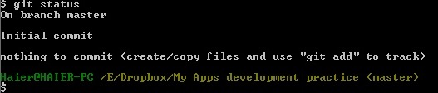

### কোন ফাইল বা প্রজেক্ট বানানোর পরে:

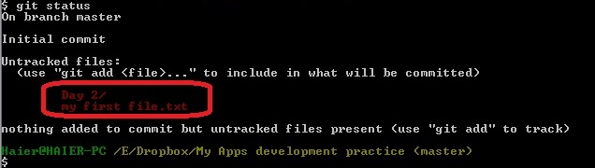

ধাপ-৬ “**git add .”** : git add . (git add space dot > git add .) এই command এর মাধ্যমে আগে থেকে তৈরী করা ফাইল বা প্রজেক্টকে ট্র্যাক (track) করতে শুরু করে।

ধাপ-৭ **“git commit –m “Any Message””:** এই command এর মাধ্যমে যে কোন ফাইল বা প্রজেক্টকে git এ পুশ করার আগে commit করা হয়।

“Git add .” & “git commit –m “any Message here”” এই command ২ টা দেয়ার পর নিচের উইন্ডতি পেতে পারেনঃ

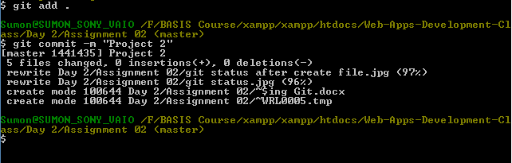

ধাপ-৮ Gitlab এ একটি প্রজেক্ট বানাতে হবে এবং এই প্রজেক্ট এর একটা লিঙ্ক(URL) থাকবে।

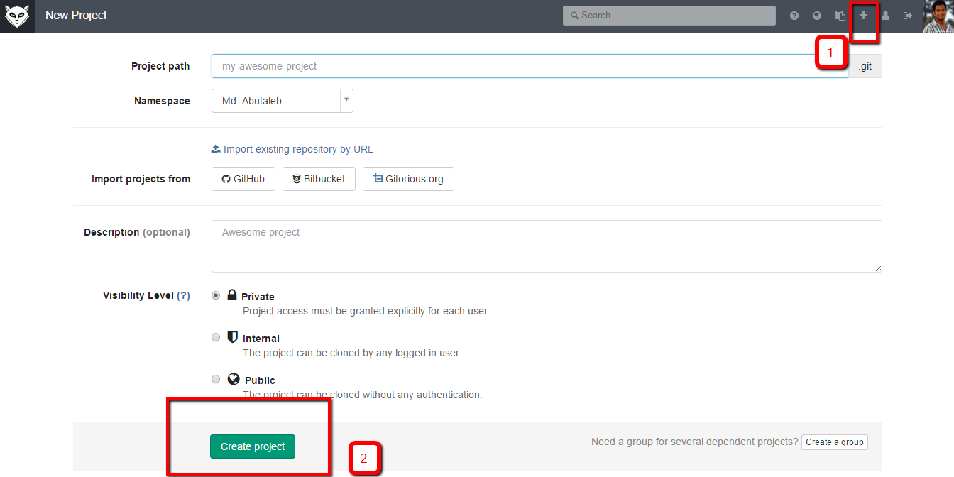

ধাপ-৯ **“git remote add origin project url”:** লোকাল কম্পিউটার এ বানানো প্রজেক্টটি Gitlab এর যে প্রজেক্ট এ Push করবো সেই প্রজেক্ট এর URL প্রদান করতে হবে। উদাহরণঃ

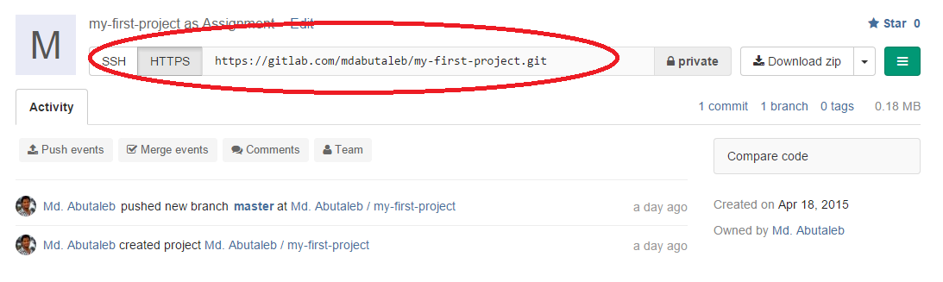

ওপরের URL টি কপি (COPY) করে নিচের মত করে Command line এ ব্যবহার করতে হবে

**git remote add origin** [**https://gitlab.com/mdabutaleb/my-first-project.git**](https://gitlab.com/mdabutaleb/my-first-project.git)

ধাপ-১০ “ **git push origin master”** : এখানে প্রজেক্ট Push করার ডিফল্ট (Default branch )ব্রাঞ্চ হল “master”. এই Command দেয়ার পর User name & Password দিতে হবে যদি এটা গোপনীয় প্রজেক্ট (private project) হয়। উদাহরনঃ

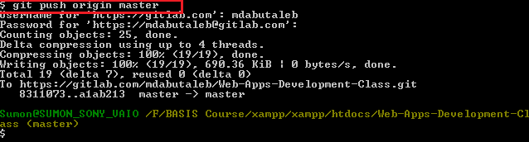

## Gitlab থেকে প্রজেক্ট Clone করার নিয়মঃ

প্রথমবার নতুন কন কম্পিউটার এ কাজ স্টার্ট করলে সেখানে Clone command ইউজ করা আবশ্যক। Clone command এর মাধ্যমে প্রজেক্টকে কম্পিউটার এ PULL(Download whole project) করা হয়।

Command: “git clone project url”

উদাহরণঃ git clone <https://gitlab.com/mdabutaleb/my-first-project.git>

## Gitlab থেকে কোন প্রজেক্ট প্রয়োজন অনুসারে Pull করার নিয়মঃ

“Git pull project url”. উদাহরণঃ

